**PROJETO DE LEI Nº 56/10**

"Dispõe sobre a instalação de faixa de pedestre elevada de pintura quente de “cor vermelha” e placa de advertência em frente às escolas públicas, escolas particulares e faculdades do Município de Santa Bárbara d’Oeste e dá outras providências”.

**Art. 1º** **-** Fica estabelecida a instalação de faixa de pedestres elevada de pintura quente de “cor vermelha” e placa de advertência que informem aos condutores de veículos automotores a existência de estabelecimento de ensino no local, em frente às Escolas Públicas, Escolas Particulares e Faculdades no âmbito do Município de Santa Bárbara d’Oeste.

**§ 1°:** A placa de advertência a que se refere o Art. 1°., deverá conter o símbolo referente à “Área Escolar”.

**§ 2°:** A faixa de pedestre, a qual se refere o Art. 1°, deverá ser colocada em todas as entradas e saídas dos alunos, para travessia do leito carroçável, na qual se localiza o estabelecimento de ensino, com segurança.

**Art. 2º -** A Secretaria Municipal de Trânsito e Defesa Civil junto a Secretária de Obras e Serviços são os órgãos competentes para coordenar a instalação da faixa de pedestres elevada, incrementando seu uso em benefício da população.

**Art. 3°. -** As despesas decorrentes da execução desta Lei correrão por conta das dotações orçamentárias próprias, suplementadas, se necessário.

**Art. 4** **-** Esta lei entrará em vigor na data de sua publicação.

Plenário “Dr. Tancredo Neves”, em 20 de abril de 2010.

LAERTE ANTONIO DA SILVA

- Vereador -

(Fls. 2 - Projeto de Lei n° /10).

JUSTIFICATIVA

As placas de advertência devem conter símbolo referente à área onde serão instaladas, já as faixas de pedestres deverão ser instaladas em todas as entradas e saídas de locais movimentados, tais como: escolas públicas, escolas particulares e faculdades tudo para oferecer maior segurança na travessia das ruas e avenidas.

A maioria das faixas de pedestres do município é localizada em áreas de risco, mas, no caso de faixa defronte a local de grande movimento, se faz necessária à construção de faixas elevadas de cor quente, para que possa diminuir os riscos de atropelamentos e trazer maior segurança aos pedestres.

Existem inúmeros motoristas que não respeitam áreas escolares, hospitais e demais locais movimentados, que é necessária atenção dobrada.

Com a instalação destas novas faixas, a segurança será maior e irá controlar a velocidade dos veículos.

A faixa elevada de cor quente fica na altura da calçada e o fundo será pintado de cor vermelha, para dar mais visibilidade ao pedestre e obrigar os motoristas a parar o carro e dar preferência a quem atravessa. As faixas direcionam a travessia de pedestre para um local seguro e sinalizado.

(Fls. 3 - Projeto de Lei n° /10).

* Fotos ilustrativas sobre as pinturas quentes onde o fundo deve ser de **“Cor Vermelha”:**

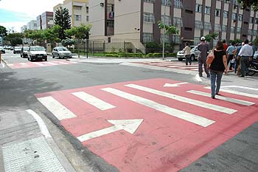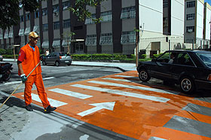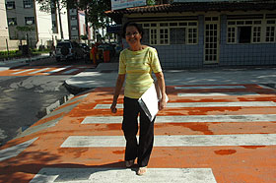

**(Fls. 4 - Projeto de Lei n° /10).**

* Fotos ilustrativas sobre as faixas de pedestres **“Elevadas”:**

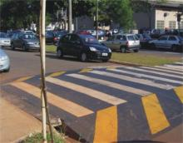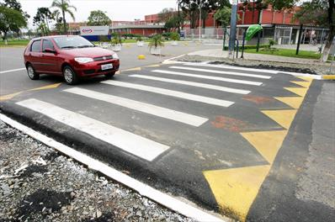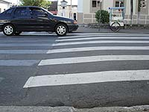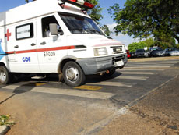

Sendo assim, nosso município, sendo acatada esta proposta pelos nobres edis, também será beneficiado pelas ciclovias.

Conto, mais uma vez, com o apoio dos colegas desta Casa para a aprovação de referido projeto de lei.

Plenário “Dr. Tancredo Neves”, em 20 de abril de 2010.

LAERTE ANTONIO DA SILVA

- Vereador –